

|  |
| --- |
| C:\Users\mario\Dropbox\RESIDENCIA SSA\Manuales\Logo SSA.png |



Instituto Tecnológico de Tepic

Manual técnico de el

**Sistema para el seguimiento en el Aula**

08/11/2017

Tabla de contenido

Introducción 2

Modelo lógico de la base de datos 4

Código Fuente 7

# Introducción

Este manual tiene como principal finalidad dar los detalles técnicos del Sistema para el seguimiento en el aula el que lleva por nombre SSA, para así poder identificar más fácilmente los aspectos y características que conforman este proyecto.

# Modelo lógico de la base de datos

A continuación se expone el modelo de la base de datos del sistema.

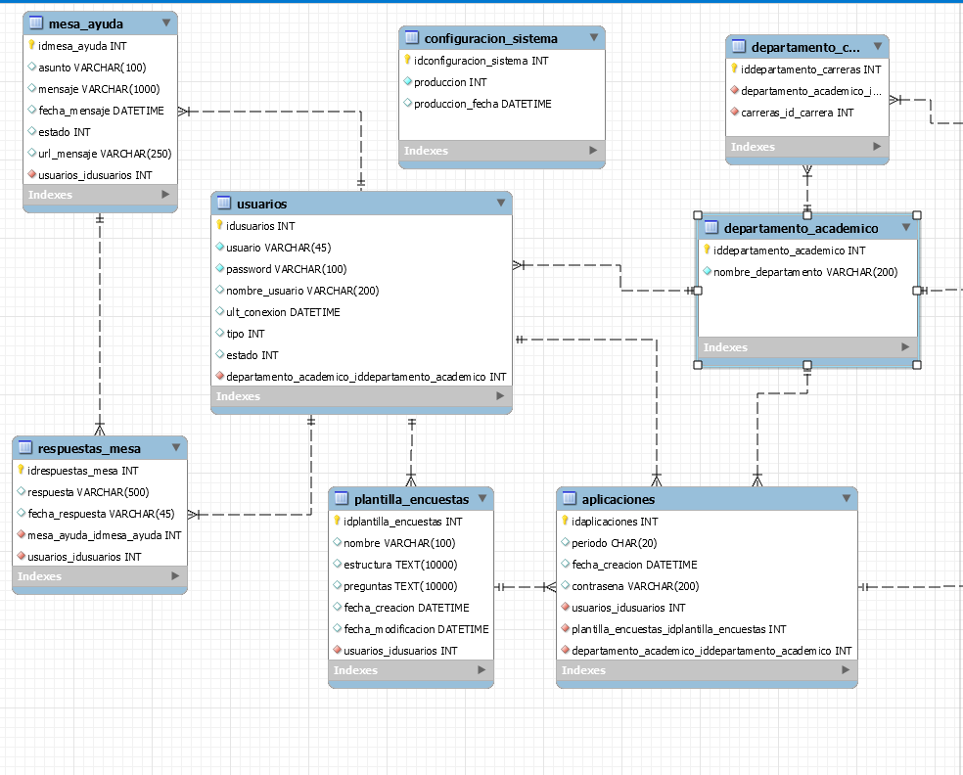

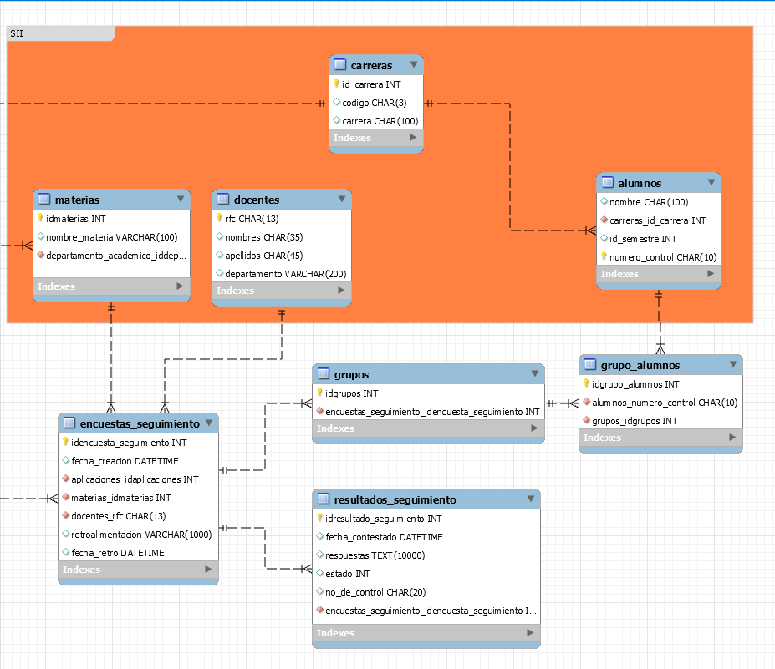

Diagrama completo.

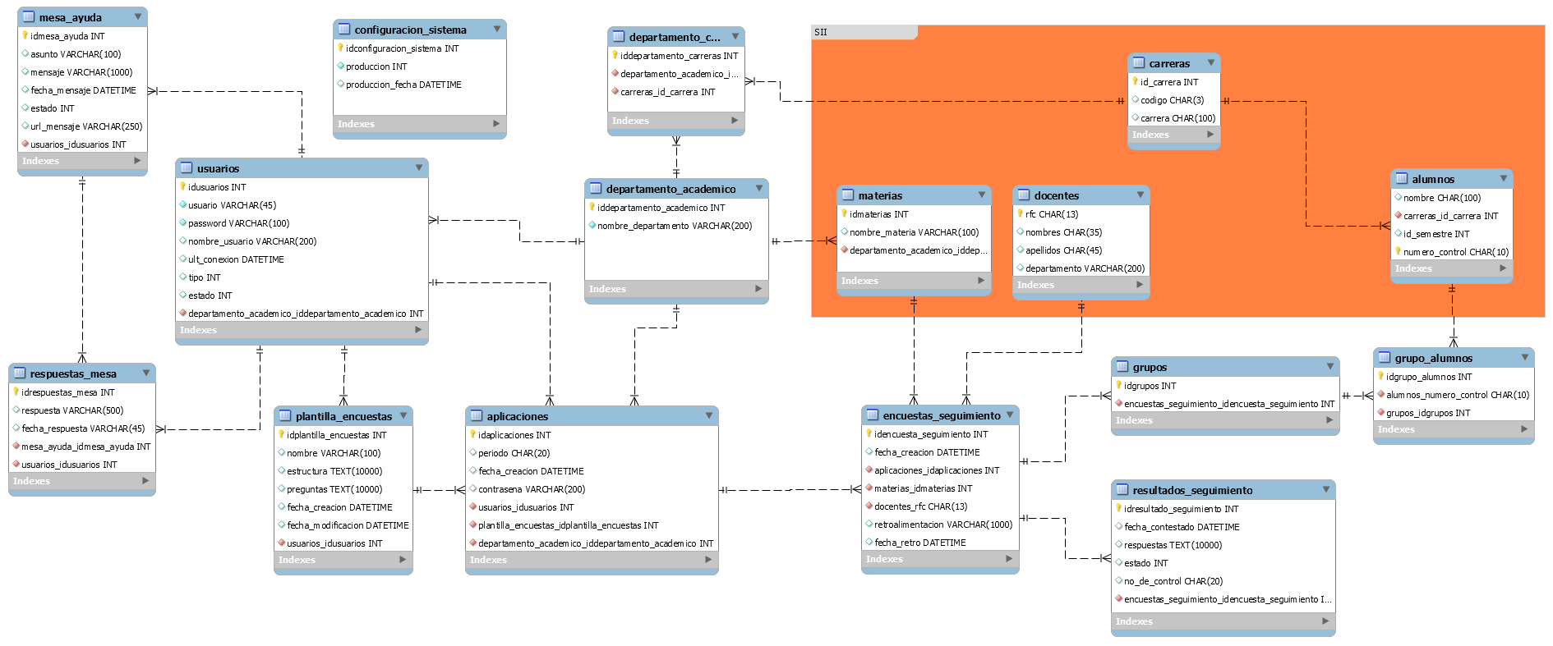

# Código Fuente

|  |
| --- |
| <?php defined('BASEPATH') OR exit('No direct script access allowed'); class C_Inicio extends CI_Controller {  function __construct() {  parent::__construct();  $this->load->model('Sistema');  $this->load->helper(array('url', 'form'));  $this->load->library(array('session', 'form_validation'));  }  public function index()  {  $sistemaproduccion = $this->Sistema->obtenerproduccion();  if ($sistemaproduccion[0]->produccion==1) {  if ($this->session->userdata('tipo')=='1') {  redirect(base_url().'index.php/panel_administracion/');  }else {  if ($this->session->userdata('tipo')=='2') {  redirect(base_url().'index.php/Panel_seguimiento/');  }  else {  $this->load->view('inicio');  }  }  }  else {  if ($this->session->userdata('perfil')=='Administrador') {  redirect(base_url().'index.php/panel_administracion/');  }else {  $datos["mensajesistema"]="  <div class='alert alert-danger sombrapaneles alertasistema animated bounceInLeft' role='alert'>  <center>  <i class='fa fa-exclamation-circle tamanoiconos animated tada infinite' aria-hidden='true'></i>  <br><b> El sistema se encuentra actualmente en Mantenimiento</b>  </center>  </div>  ";  $this->load->view('inicio',$datos);  }  }  }  /* TestJson*/  public function test()  {  $todo = $this->input->post();  echo json_encode($todo);  echo "<br>";  foreach ($todo as $value)  {  echo "$value <br>";  }  echo "<br>";  $data = json_decode(html_entity_decode('{"1":"Hola","2":"xD","3":":3 carito ññ mi amor <3"}'), TRUE);  foreach ($data as $value)  {  echo "$value <br>";  }  } } |